Curso de Mecanización Agraria

Un contratista de la localidad de Tres Algarrobos (Noroeste de Buenos Aires), posee una sembradora Cruccianelli Pionera de grano fino a 17.5 cm de distancia entre líneas con posibilidad de sembrar soja a 35 cm (Folleto 1). Un cliente del mismo, le solicita la siembra de 120 ha divididas en dos lotes linderos, de 78 ha y 42 ha respectivamente. En junio debe sembrar trigo con una densidad de 125 kg/ha y en diciembre, la soja de segunda, a razón de 70 kg/ha. Para realizar el trabajo tiene una disponibilidad de 12 horas por día durante 3 días consecutivos en ambos cultivos. Para esta campaña, el contratista a decidido la compra de un nuevo tractor para traccionar la máquina y los concesionarios de la zona le ofrecen 4 modelos posibles, un John Deere 6195M, un Pauny 280A, un Zanello 4200 y un Zanello 4260 (Datos técnicos en los adjuntos). Dada la situación el contratista le pide asesoramiento para la compra del tractor. La zona se caracteriza por lotes con un coeficiente de resistencia a la rodadura (k) de 0,06 y la demanda habitual de cada línea de siembra es de 150 kgf para grano fino y de 220 kgf para grano grueso.
- Conforme a la información disponible y situación planteada realice una recomendación al contratista. Justifique con cálculos.
- El día de la siembra del verdeo usted realizará el control de tasa a campo tanto para la semilla como para el fertilizante. Describa brevemente como porcedería y que resultados espera encontrar en función de las densidades objetivos. Realice los cálculos correspondientes.
- Si el productor utiliza el mismo tractor para realizar la labor de corte en el momento de henificar la avena, ¿Qué características técnicas del tractor pasan a un segundo plano y cuáles toman mayor relevancia?
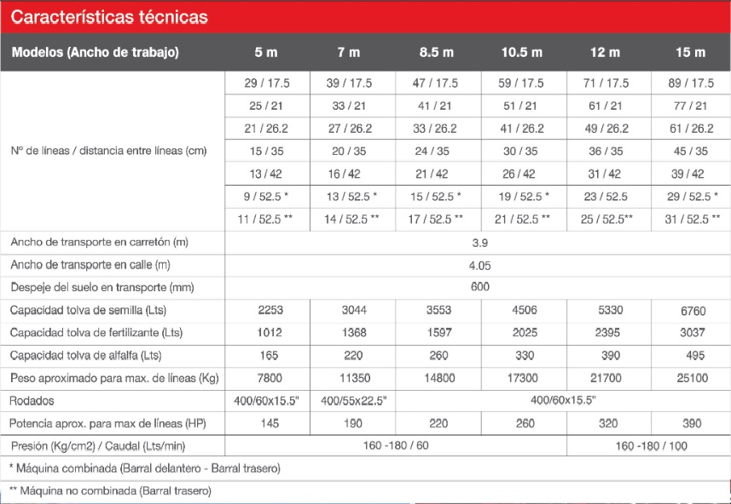

Folleto 1. Datos técnicos de la sembradora.

